La Sezione di Storia delle Geoscienze della Società Geologica Italiana e il blog GEOITALIANI

***di Alessio Argentieri (1), (3) e Marco Pantaloni (2), (3)***

1. *Provincia di Roma- Dipartimento IV- Servizio Difesa del Suolo (*[*a.argentieri@provincia.roma.it*](mailto:a.argentieri@provincia.roma.it)*)*
2. *ISPRA- Servizio Geologico d’Italia (*[*marco.pantaloni@isprambiente.it*](mailto:marco.pantaloni@isprambiente.it)*)*
3. *Società Geologica Italiana, Sezione di Storia delle Geoscienze (*[*storiageoscienze@socgeol.it*](mailto:storiageoscienze@socgeol.it), *www.geoitaliani.it*)

L’Italia può essere considerato uno dei paesi fondatori della moderna geologia, grazie all’opera di eccellenti geoscienziati che contribuirono, ciascuno nella propria disciplina, allo sviluppo del pensiero scientifico moderno e laico. Dopo l’Unità del Regno, molti di questi furono chiamati a ricoprire incarichi pubblici in ragione sia delle virtù patriottiche, sia delle competenze tecniche.

Il recupero delle proprie radici potrebbe consentire alla nostra comunità di rinnovare il ruolo propulsivo avuto nella storia d’Italia, dalle fasi di strutturazione dello Stato unitario sino alla seconda metà del XX secolo, quando i nostri predecessori contribuirono in maniera significativa al progresso delle geoscienze a livello internazionale. Con queste finalità la Società Geologica Italiana ha istituito nel Dicembre 2012 la Sezione di Storia delle Geoscienze.

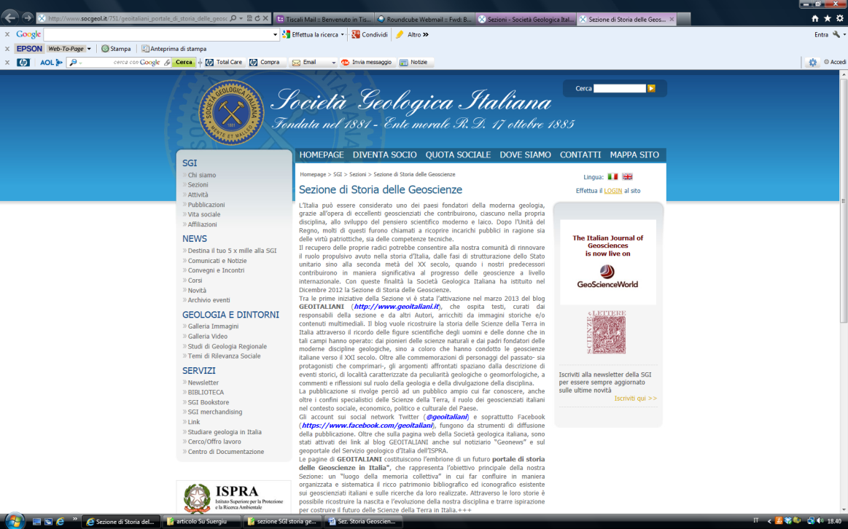

Tra le prime iniziative della Sezione vi è stata l’attivazione nel marzo 2013 del blog **GEOITALIANI** ([***http://www.geoitaliani.it***](http://www.geoitaliani.it)), con l’intento di creare uno spazio comune dove raccontare la storia della geologia in Italia attraverso i personaggi, i luoghi e gli avvenimenti. Il blog ospita testi curati dai responsabili della sezione e da altri Autori ed è aperto al contributo di tutti coloro che vogliono, con le loro testimonianze (scritti, documenti, fotografie, immagini storiche, contenuti multimediali), partecipare a questo processo culturale.

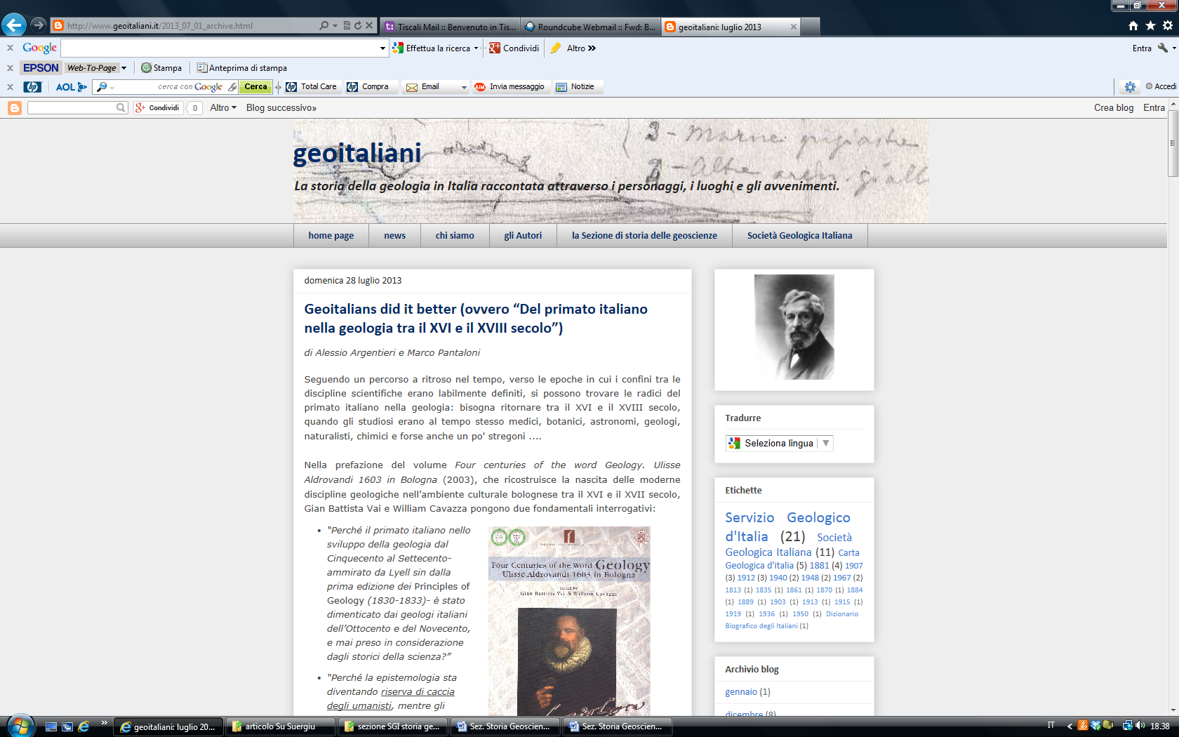

In GEOITALIANI sono pubblicati ricordi delle figure scientifiche degli uomini e delle donne che hanno operato nei diversi campi delle scienze della Terra geologia: dai pionieri naturalisti e dai padri fondatori delle moderne discipline geologiche, sino a coloro che hanno condotto le geoscienze italiane verso il XXI secolo. Oltre alle commemorazioni di personaggi del passato- sia protagonisti che comprimari- gli argomenti affrontati spaziano dalla descrizione di eventi storici, di località caratterizzate da peculiarità geologiche o geomorfologiche, a commenti e riflessioni sul ruolo della geologia e della divulgazione della disciplina.

La pubblicazione si rivolge perciò ad un pubblico ampio cui far conoscere, anche oltre i confini specialistici delle Scienze della Terra, il ruolo dei geoscienziati italiani nel contesto sociale, economico, politico e culturale del Paese. Uno strumento dinamico e sintetico come il blog può essere, per ciascuno di noi, una prima occasione per contribuire al recupero delle radici storiche e scientifiche della nostra comunità: ci auguriamo pertanto di ricevere contributi per dare corpo e continuità all'idea.

Gli account sui social network Twitter (***@geoitaliani***) e soprattutto Facebook (***https://***[***www.facebook.com***](http://www.facebook.com)***/geoitaliani***), fungono da strumenti di diffusione e pubblicizzazione delle nostre iniziative. Oltre che sulla pagina web della Società geologica italiana, sono stati attivati dei link al blog GEOITALIANI anche sul notiziario “Geonews” e sul geoportale del Servizio Geologico d’Italia dell’ISPRA.

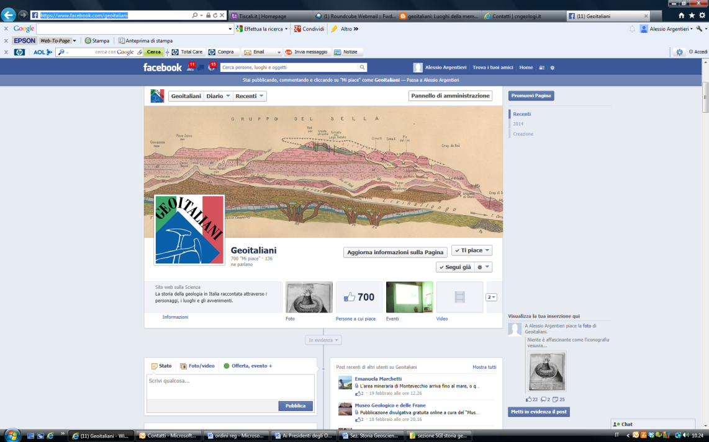

Le pagine di **GEOITALIANI** costituiscono l’embrione di un futuro **portale di storia delle Geoscienze in Italia"**, che rappresenta l’obiettivo principale della nostra Sezione: un “luogo della memoria collettiva” in cui far confluire in maniera organizzata e sistematica il ricco patrimonio bibliografico ed iconografico esistente sui geoscienziati italiani e sulle ricerche da loro realizzate. Attraverso le loro storie sarà possibile ricostruire la nascita e l’evoluzione della nostra disciplina e trarre ispirazione per costruire il futuro delle Scienze della Terra in Italia.

Per iscriversi alla Sezione di Storia delle Geoscienze è necessario essere soci della Società Geologica Italiana. Chi non lo fosse, può associarsi alla [Società Geologica Italiana](http://www.socgeol.it/) stampando dal sito http://www.socgeol.it l'apposita [domanda d'iscrizione](http://www.socgeol.it/312/diventa_socio.html) da compilare e spedire. È sufficiente che i soci all'atto dell'iscrizione alla SGI scelgano di far parte della Sezione, riportando l'eventuale scelta nel campo "altro". Contestualmente si prega di inviare per conoscenza una mail ai responsabili della Sezione ([storiageoscienze@socgeol.it](mailto:storiageoscienze@socgeol.it)) indicando nome, cognome, affiliazione, indirizzo, numero di telefono, indirizzo e-mail.

**Società Geologica Italiana- Sezione di Storia delle Geoscienze**

Responsabili: Alessio Argentieri e Marco Pantaloni

e-mail: [storiageoscienze@socgeol.it](mailto:storiageoscienze@socgeol.it)

Sito SGI: <http://www.socgeol.it/751/geoitaliani_portale_di_storia_delle_geoscienze_in_italia.html>

Blog GEOITALIANI: <http://www.geoitaliani.it>

Twitter: @geoitaliani

Facebook: https:\\[www.facebook.com](http://www.facebook.com)\geoitaliani